dla
Rodziców i Przyjaciół naszej szkoły
za zaangażowanie i pomoc udzielone
Szkole Podstawowej nr 56
przy organizacji zwycięskiej edycji
Budżetu Obywatelskiego 2017/2018-
Projekt „Od przedszkola do seniora”
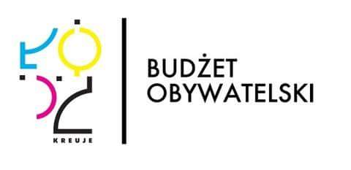
„Bądźmy wdzięczni wobec ludzi,
którzy czynią nas szczęśliwymi.
Oni są uroczymi ogrodnikami,
dzięki którym nasze dusze rozkwitają.”
-Marcel Proust
Dyrekcja oraz Rada Pedagogiczna
Szkoły Podstawowej nr 56 w Łodzi
im. Bronisława Czecha

